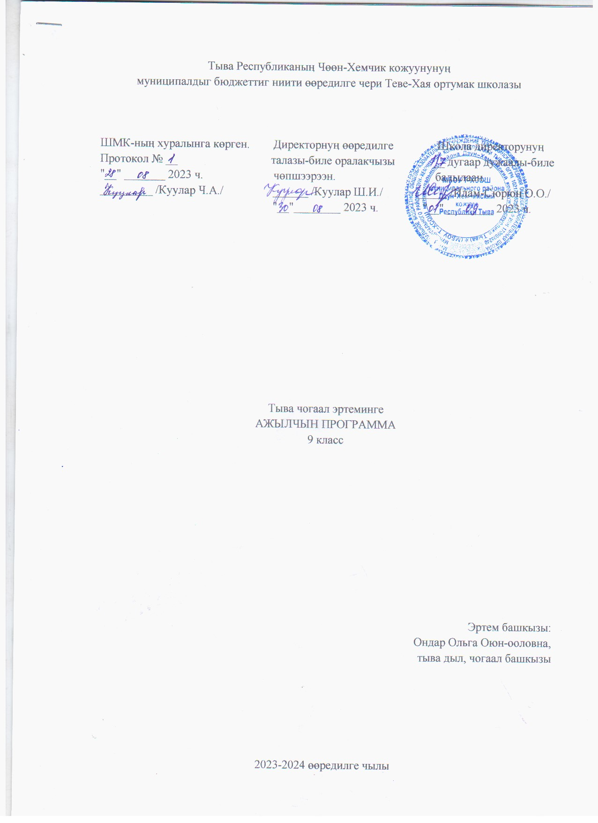

Тайылбыр бижик
Программаны тургузарда удуртулга болган документилер
Ажылчын программаны Россия Федерациязының «Өөредилге дугайында» хоойлузунуң 12-ги чүүлүнүң 7-ги кезээнге, ортумак болгаш ниити өөредилгениң федералдыг өөредилге стандарттарынга, РФ-ның өөредилге болгаш эртем яамызының 2010 чылдың декабрь 17-де үнген 1897 дугаарлыг дужаалынга, тус черниң бюджеттиг ниити билигниң өөредилге чери Теве-Хая ниити билиг ортумак школазының Уставы ёзугаар тургустунган башкының ажылчын программазының дугайында саавырга үндезилээн.
Тыва чогаалды өөредириниң сорулгалары
Өөредиглиг сорулгалары:
- өөреникчилерге бурунгу бижимел тураскаалдарның онзагайларын билиндирери;
- Орхон-Енисей бижиктериниң төөгүзүн таныштырары;
- Тыва чогаалдың үе-чадазының хуваалдазын, 1-ги үе-чаданың чогаалчыларының чогаадыкчы ажылының онзагай талаларын өөредири;
- чогаал сөзүглелиниң тургузуун, уран-чеченин, ооң дылының онзагай талаларын, идей-тематиктиг утказын ханы сайгартыры:
- чогаал теориязының билиглеринге даянып, чечен чогаалдың аймаан, хевирин билиндирери;
- чечен чогаалдың онзагайын уран чүүлдүң өске хевирлери-биле деңнедири;
- чогаал сайгарарынга ажыглаар янзы-бүрү медээ сүмелерни ажыглап сайгартыры.
Сайзырадыр:
- уругларның амыдыралче бот-тускайлаң медерелдиг көрүжүн хевирлеп, чогаадыкчы арга-шинээн бедидери;
- аас болгаш бижимел чугааны делгереңгей, утказынга дүүштүр шын ажыглап, сайгарарын сайзырадырын чедип алыры.
Кижизидилгелиг:
- сагыш-сеткили байлак, мөзү-бүдүжү чаагай, эптиг-чөптүг;
-кижилерге, төрээн черинге, бойдузунга ынак, хумагалыг;
- хамааты бот-медерели бедик;
- ада-чурт төөгүзүн үнелеп билир;
- номчулгага сонуургалдыг, чогаадыкчы ёзу-биле боданып, бодунуң туружун амыдыралдың кандыг-даа байдалдарында камгалап билир кижини кижизидер.

Тыва чогаал эртеминиң өөредилге планында туружу болгаш ролю
Тыва литература эртеми школа программазынче кирип, өзүп орар салгалдың бүгү талазы-биле хевирлеттинеринге эргежок чугула рольду ойнап турар. Ол культура, улустуң аас чогаалы, театр уран чүүлү, уран чүүлдуң өске-даа янзылары болгаш парлалга, эртем, өөредилге, кижизидилге, психология, дыл, төөгү-биле сырый харылзаалыг. Тыва литературада уруглар кижизидилгезинге, оларның бот медерелин хевирлээринге, төрээн дылывыстың тывызык онзагайын билиндиреринге таарымчалыг чогаалдар кайы хөй. Тыва литература чоннуң аас чогаалындан, орус болгаш делегей литературазының классиктериниң арга-дуржулгазындан хөй кичээлди ап, өзүп сайзыраан болганда, ында уруг-дарыгга дамчыдар өөредиглиг-даа, кижизидиглиг-даа чүүлдер арбын. Тыва чоннуң ёзу-чаңчылдары, эрткен оруу, амыдыралчы арга-дуржулгазы, психологтуг байдалын көргүскен чогаалдар база аас чогаалының янзы-бүрү хевирлери өөредилге номнарында кирип турар. Ынчангаш тыва чогаал кичээлдериниң тыва дылдыг өөреникчини өөредиринге, кижизидеринге база угаан-медерелин сайзырадырынга таарымчалыг аргалары хөй. Төрээн чонунуң чогаалын хандыр шиңгээдип алыры – өөреникчилерге өске эртемнерни чедиишкинниг билип албышаан, долгандыр турар амыдырал болгаш бойдус, делегей, культура, уран чүүл дугайында билиглерни калбартып, чүгле тыва чогаалчыларның эвес, а бүгү тыва чоннуң байлак дуржулгазын ажыглап билиринге чаңчыктырар. Ындыг болганда, тыва чогаал кичээли өзүп орар салгалды шын хевирлээринге, ооң патриоттуг болгаш моральдыг бүдүжүн кижизидеринге эргежок чугула эртемнерниң бирээзи.
Федералдыг базистиг өөредилге планында Россия Федерациязының бүгү-ле школаларынга төрээн чогаалды албан өөренири көрдүнген. Төрээн чогаалды өөрениринге өөредилгениӊ федералдыг күрүне стандартыныӊ (ӨФКС) негелдезин езугаар 9 класска 2 шак көрдүнген, ынчангаш чылда ниитизи-биле 68 шак болур.
Тыва чогаал эртемин өөредириниң түңнелдери
Бот-тускайлаң түңнелдер өөреникчиниң бодунуң үзел-бодалын бот-тодарадып, бот-сайзырадып, бот-углап билиринче, өөренириниң чугулазын, чаа билиглер шиңгээдип алырын медерелдии-биле угаап билиринче угланган болур.
Предметтиг түңнелдер кижиниң ажыл-херээниң дараазында байдалдарынче: эртемниң спецификазын медереп билип алырынче, теориялыг билиглерни амыдырал-биле холбап өөрениринче угланган болур.
Метапредметтиг түңнелдер өөреникчилерге чогаал эртемин өске эртемнерниң теория-практиктиг билиглери-биле чергелештир өөредиринче, чаа билиг алырының аргаларын шиңгээттиреринче угланган болур.
9-ку класска төрээн чогаал эртеминиң тургузуу
9-ку класска тыва чогаалчыларныӊ очулдурганы болгаш чогаатканы бурунгу бижимел тураскаалдарның чижектерин көөр. Курс дургузунда уруглар тыва чогаалдың баштайгы үе-чадазында авторларның допчу-намдарын болгаш ол үениң чогаалдарының идей-тематиктиг утказын сайгарып өөренир.
Теориядан чогаалдың аймактарының жанр-хевирлерин (лирика-эпос аймаа, баллада, шүлүглел, трагедия, очерк) өөренип, ооң чижектерин орус литература-биле деңнелгелиг өөренир. Темаларны бөлүктей көөрге мындыг:
Киирилде кичээл. Тыва чечен чогаалдыӊ сайзыралыныӊ оруу - 3 шак
I. Мөңге даштың сарыны – 7 шак.
II. Таңды, Саян ийи сынның аразынга – 28 шак
III. Дайын дээрге дарызыг чыт...-10 шак
IV. Тос-ла чүзүн малымайны - 7 шак
V. Аспас дизе, хая көрүн - 13 шак
Эгелер санында чогаал теориязының, чугаа сайзырадылгазыныӊ болгаш хыналда ажылдар кичээлдери кирип турар.
9-ку классты доозуп турар өөреникчилерниң билир ужурлуг чүүлдери:
-бурунгу бижимел тураскаалдарныӊ чогаалдарын таныыр, Орхон-Енисей бижиктериниӊ төөгүзүн билир;
- тыва литератураның үе-чада аайы-биле хуваалдазын кылып билир;
- баштайгы тыва чогаалчыларны таныыр, оларның ажылдап келген идеязының кол утказын билир;
- жанр аайы-биле баштайгы тыва чогаалдарны, оларның авторларын таныыр;
- номчулганың бүгү аргаларын ылгап билир;
- номчаан чүүлүнге үнелелди, чогаадыгларны бижип шыдаар.
План езугаар өөредилге программазының шиӊгээттингенин үнелээри
Үстүнде санаттынган чүүлдерни кылып билир болза, тергиин деп үнелелди алыр. Өөреникчиниң билиин үнелээри ниити школа өөреникчилеринге демдек салыр негелделерге дүгжүп турар ужурлуг.

